Presseinformation

TDM Systems präsentiert
Tool Lifecycle Management 4.0

Auf der EMO 2017 zeigt TDM Systems seine vollständig neue TLM-Konzeption für die digitale Fertigung
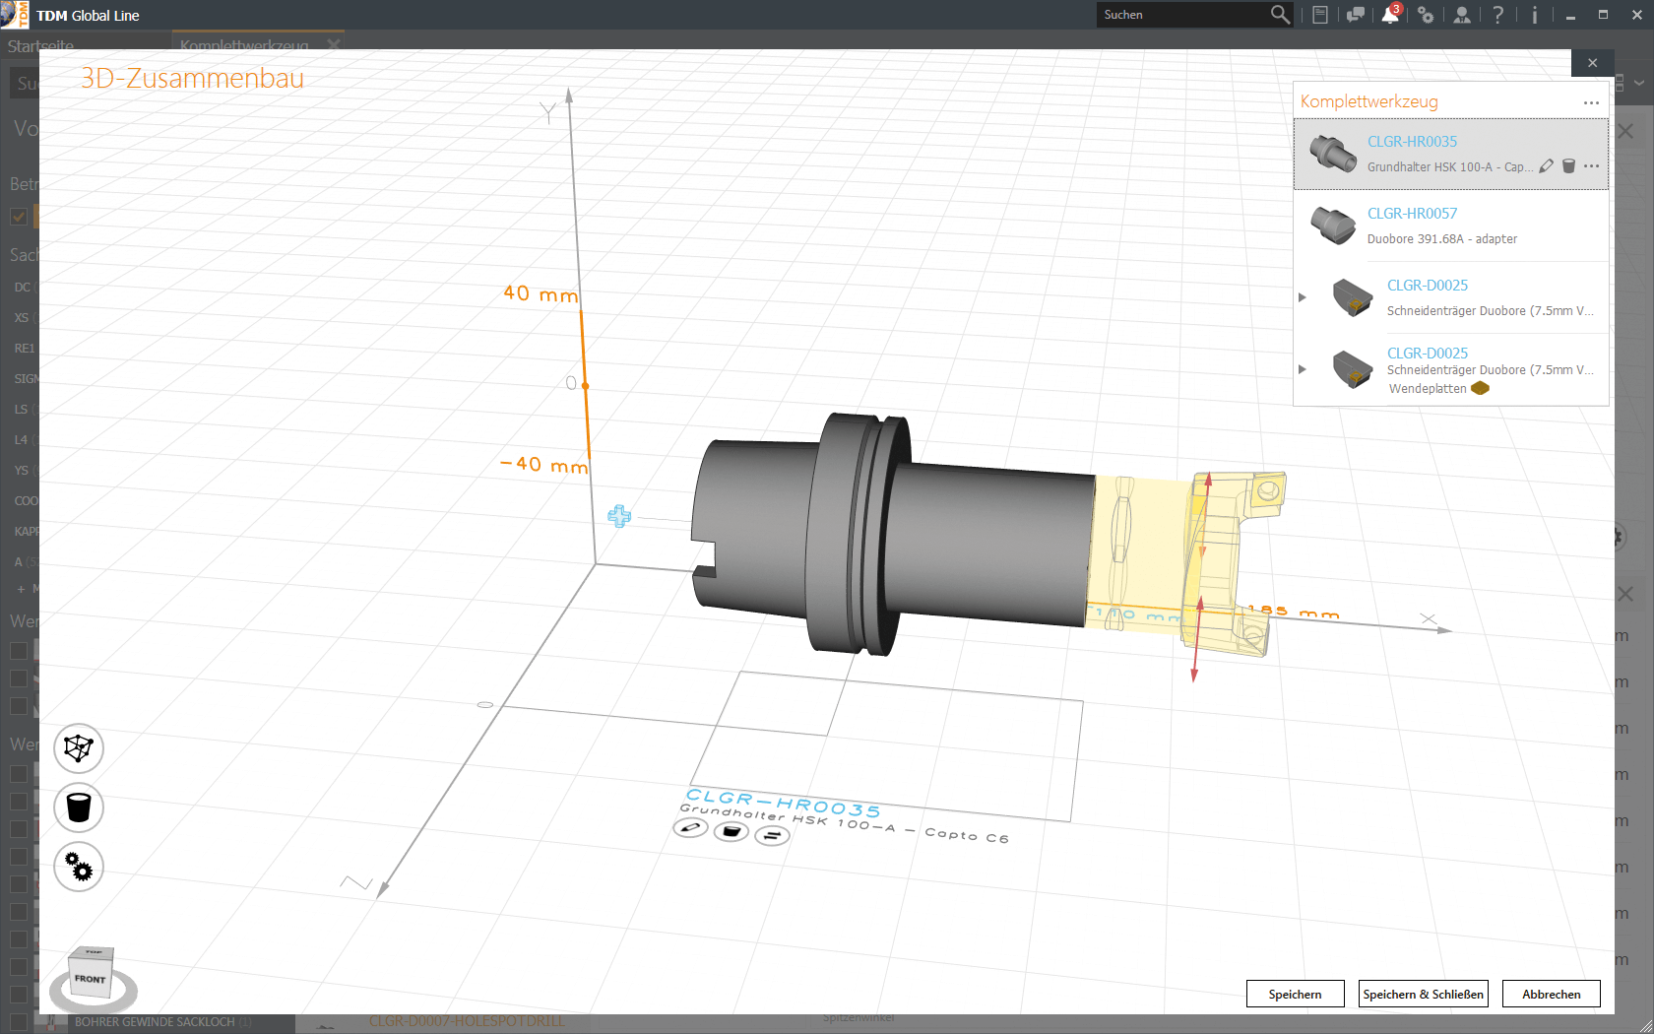
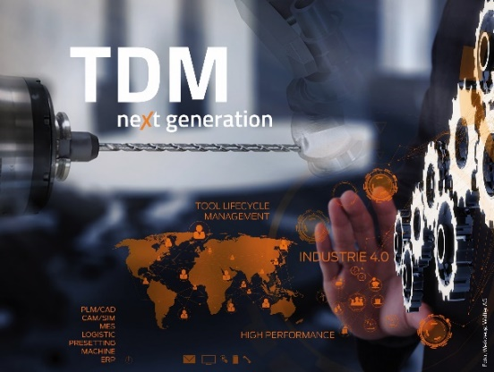
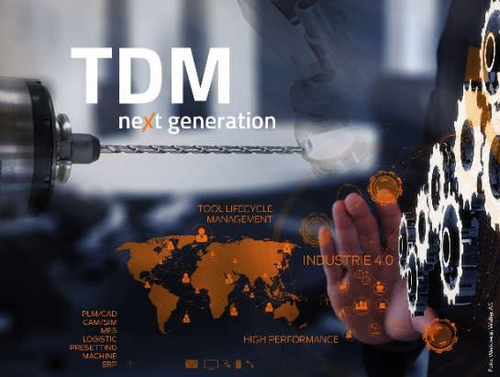
BU: Der 3D-Komplettwerkzeugzusammenbau in TDM 2017 GL – dank intuitiver Nutzerführung lässt sich Werkzeug mit nur wenigen Klicks konfigurieren. Bild: TDM Systems
BU: TDM next generation heißt die Industrie 4.0-Lösung für Werkzeugdatenmanagement in der zerspanenden Fertigung.
Bild TDM Systems

Tübingen – 16. August 2017 – Vor mehr als 25 Jahren revolutionierte TDM Systems mit der weltweit ersten digitalen Lösung für Werkzeugdatenmanagement die zerspanende Fertigung – eine Pionierleistung, die bereits damals die Anforderungen der heutigen vierten industriellen Revolution mitdachte. Mit „TDM next generation“ präsentierte der Werkzeugdatenspezialist im Frühjahr eine komplett modernisierte Software. Nun stellt das Unternehmen das Tool Lifecycle Management für die digitale Fertigung noch einmal ganz neu auf – zu sehen vom 18. bis 23. September 2017 auf der EMO in Hannover.
„Unser Anspruch ist es, zerspanende Betriebe sicher durch die digitale Fertigung zu navigieren“, betont Peter Schneck, Geschäftsführer von TDM Systems. „Dafür ist ein durchgängiger Datenfluss unabdingbar. Nur so können alle benötigten Daten, das passende Werkzeug und der optimale Prozess zur richtigen Zeit zusammenspielen.“ Dafür entwickelt TDM Systems das Tool Lifecycle Management (TLM) nicht nur weiter, sondern stellt es auf eine komplett neue Basis. „Wir setzen bei der neuen Lösung auf einen ‚single source of truth‘-Ansatz, der Transparenz von der Planung eines Produkts bis zu seiner Auslieferung gewährleistet.“ Was das genau bedeutet, präsentiert TDM Systems erstmals auf der EMO 2017.
TDM goes global
Der gesamte Messeauftritt von TDM Systems steht im Zeichen von Digitalisierung und Industrie 4.0. Unter dem Dach von „TDM next generation“ bieten die Tübinger Werkzeugdatenspezialisten mit TDM 2017 und TDM 2017 Global Line sowohl Einstiegsmöglichkeiten für Digitalisierungsneulinge als auch komplexe globale TLM-Lösungen für international aufgestellte Konzerne.
In detaillierten Präsentation erfahren die Standbesucher mehr zu dem neuen 3D-Komplettwerkzeugzusammenbau in TDM 2017 Global Line, dem Modul „Machine Process Control“ (MPC) sowie der Lagerverwaltung mit dem TDM Global Line 2017-Add-on TDM Flex Crib, das eine mobile Lagerverwaltung zum Buchen und Abfragen von Werkzeugen ermöglicht.
TDM Systems präsentiert sich auf der EMO 2017 bei und mit folgenden Partnern:
- DMG MORI, Halle 2, Stand A21
- Walter, Halle 3, Stand B34
- KELCH, Halle 4, Stand C26
- SANDVIK Coromant, Halle 5, Stand B18
- GROB-WERKE, Halle 12, Stand B04
Auf der Pressekonferenz mit SANDVIK am 19. September 2017 um 16 Uhr im Convention Center der Messe Hannover (Halle 13/14) stellt TDM Systems erstmals seine komplett neu aufgestellte TLM-Lösung für die digitale Fertigung vor.

Druckfähiges Bildmaterial erhalten Sie unter folgendem Link:
http://archiv.storyletter.de/download/TDM_PI_EMO_2017_Bilder.zip

Agenturkontakt:

Judith Klingler

Telefon +49.7071.93872-13
j.klingler@storymaker.de

Storymaker GmbH
Derendinger Strasse 50
72072 Tübingen, Germany
http://www.storymaker.de/
Ihr Ansprechpartner:

Sandra Schneck

Telefon +49.7071.9492-1173
sandra.schneck@tdmsystems.com

TDM Systems GmbH
A Member of the Sandvik Group
Derendinger Strasse 53
72072 Tübingen, Germany
http://www.tdmsystems.com/
twitter: https://twitter.com/TDM_Systems

Über TDM Systems

Die TDM Systems GmbH, Tübingen, ist seit über 25 Jahren der führende Anbieter von Tool Data Management im Bereich der Zerspanung. Mit der Tool Lifecycle Management-Strategie fokussiert TDM Systems vor allem die Prozessoptimierung durch optimale Werkzeugeinplanung und -bereitstellung. Die Erstellung und Editierung von Werkzeugdaten und Grafiken, die Integration von Werkzeug Know-how und 3D-Grafiken in die CAM-Planung sowie die Organisation des kompletten Werkzeugkreislaufes auf Shopfloor-Ebene zählen zu den drei Kernkompetenzen von TDM Systems und bilden die Säulen der TLM-Strategie. Als Kompetenz-Center innerhalb der Sandvik Group kann TDM Systems auf das Know-how verschiedener Werkzeughersteller bei der Entwicklung seiner Softwareprodukte zurückgreifen.

www.tdmsystems.com

